Windows版发起者操作手册
1 用户打开浏览器输入zoom.sues.edu.cn,使用学校统一身份认证账号和密码登入，登入界面如下图所示
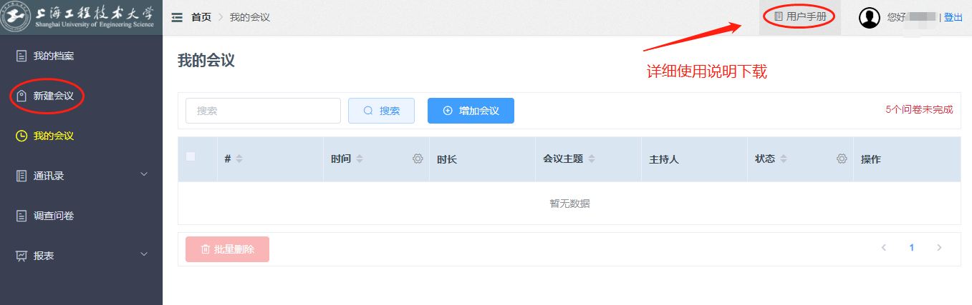
2 点击新建会议，填写会议主题，开会日期，时间，时长等信息。温馨提示：会议开始前20分钟参会人员方可进入会议室参会，会议结束时间到后10分钟后自动关闭会议室。最后点击保存并提交审批。
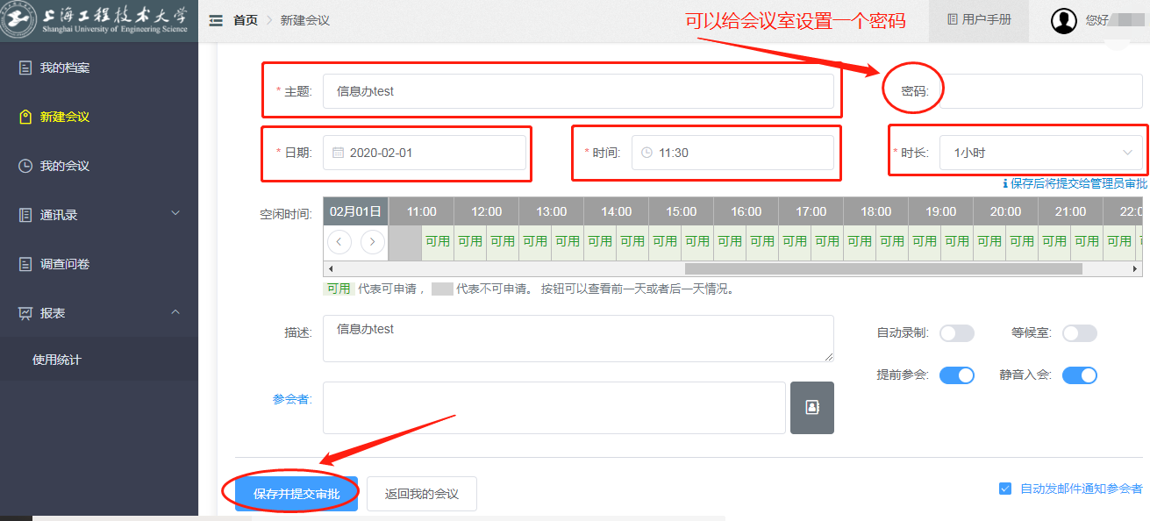
3保存完后点击我的会议查看会议的信息
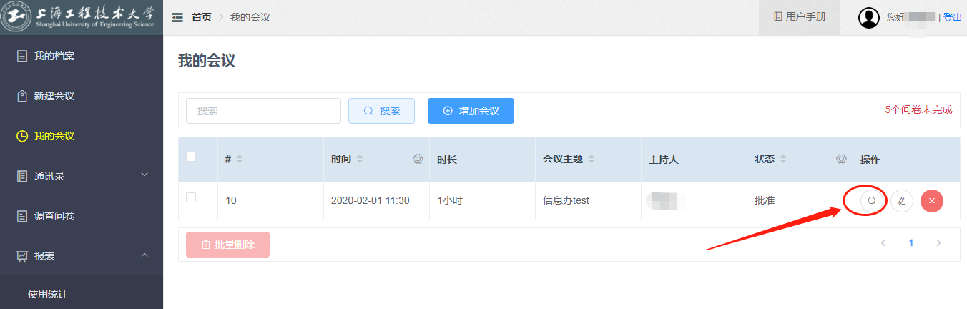

- 点击放大镜图标，如下图所示
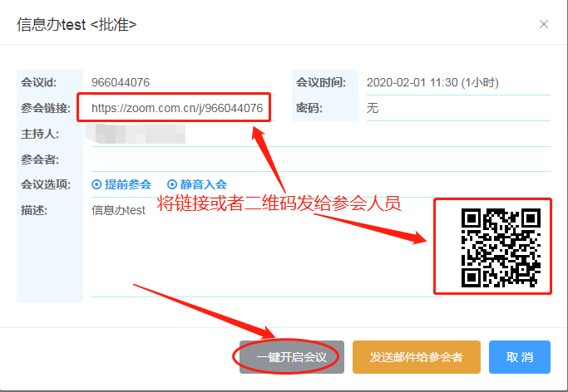
6 点击一键开启会议，首次使用的用户会提示安装zoom客户端，下载并安装zoom客户端。安装完成后再次点击一键开启会议进入zoom会议模式，进入zoom会议室后调试电脑的音频及视频，调试完毕等待其他参会人员进入会议室后就可以开始会议。发起者通过点击管理参会者来管理参会人员，通过共享屏幕来共享电脑上的WORD、Excel、PPT等文件给参会人员。
